電機一乙 數位邏輯實習

第四週實習作業報告

I.實驗目的與原理

*A.作業1*

設計一個將BCD碼轉換為6-3-1-1碼的電路。且本題至少採用兩種製作方式，第一種方式為設計NAND或NOR電路，第二種方式為以ROM或Decoder完成電路。

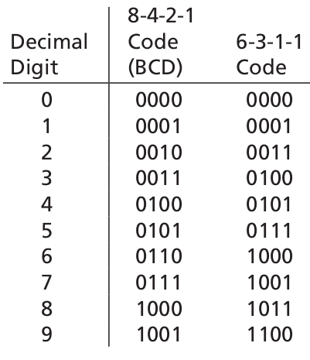

圖ㄧ：BCD碼、6-3-1-1碼真值表對照

*B.作業2*

設計一個四位元（、）的比較器，將兩個四位元的輸入A與B進行比較，並輸出比較結果。本題亦須至少採用兩種製作方式，第一種方式為設計NAND或NOR電路，第二種方式為以ROM或Decoder製作一位元比較器。

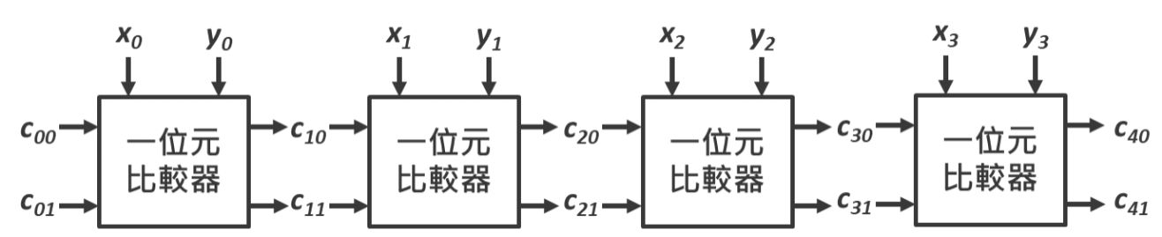

圖二：四位元比較器連接示意圖

表一：一位元比較器腳位功能說明

|  |  |  |
| --- | --- | --- |
| c(i+1)0 | c(i+1)1 | 所代表的功能 |
| 0 | 0 | **xi = yi** 與 **ci0 = ci1 = 0** (**x**與**y**在**i**位元(包含)之前都一樣) |
| 0 | 1 | **xi < yi** (**x**在**i**位元小於**y**)  **xi = yi** 與 **ci0 = 0, ci1 = 1** (**x**在**i**位元等於**y**，但在之前的位元中**x**小於**y**) |
| 1 | 0 | **xi > yi** (**x**在**i**位元大於**y**)  **xi = yi** 與 **ci0 = 1, ci1 = 0** (**x**在**i**位元等於**y**，但在之前的位元中**x**大於**y**) |

II.實驗過程

1. *作業1*

方法一(NAND)：

　　參考圖一將真值表輸入Digital，以BCD碼為輸入，6-3-1-1碼為輸出，Create circuit 後得圖四。我們發現圖四的電路是SOP的形式，依據上學期所學此電路可以直接轉為全NAND電路(如圖五)，而不需變換任何輸入或增加邏輯閘。

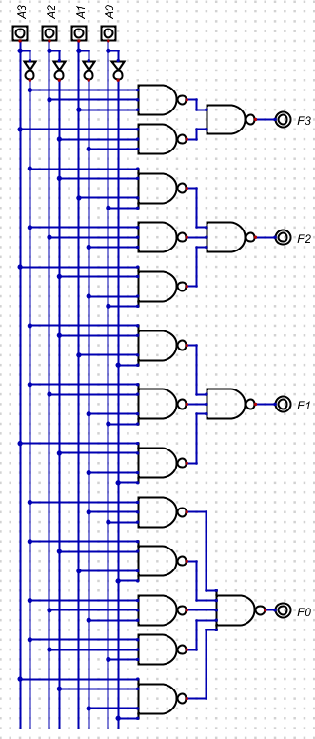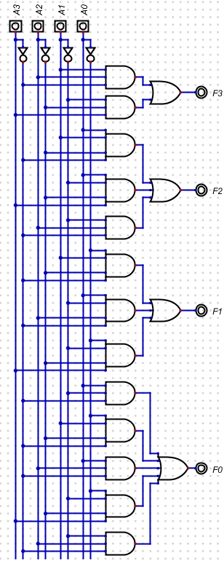

圖四：原始電路1

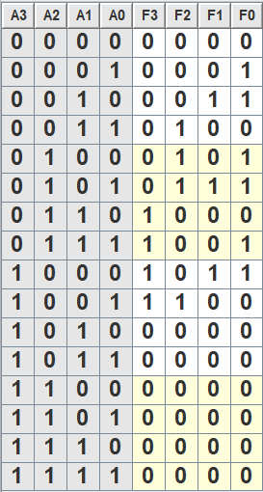

BCD碼

6-3-1-1碼

圖五：全NAND電路1

圖三：真值表1

方法二(Decoder)：

　　在方法二我們選擇Decoder來製作電路，同樣以BCD碼作為Decoder輸入，輸出則為6-3-1-1碼各位元為1之值所對應Decoder之輸出(~)相加，例:

= +++，電路如下圖七。

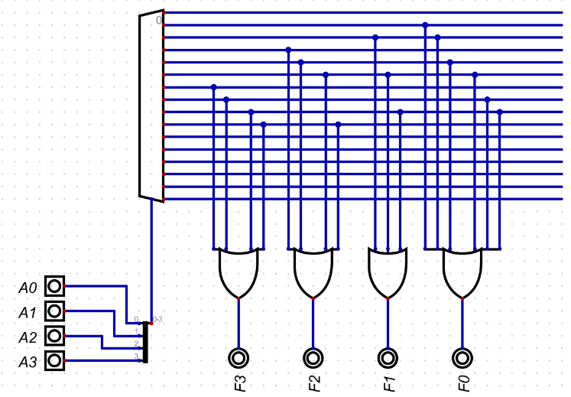



……

圖七：Decoder電路1

圖六：轉換示意圖

1. *作業2*

方法一(NAND)：

　　依照功能製作出一位元比較器之真值表（圖八），當輸入兩數相等時比較前一級的大小，輸出與相同(例外:時輸出為00)。不相等時則不須理會，輸出與相同。電路如下圖九，同樣為SOP可直接轉成全NAND電路(圖十)。

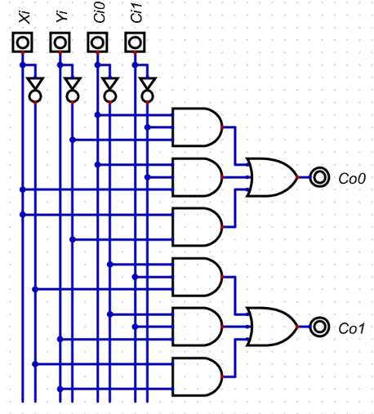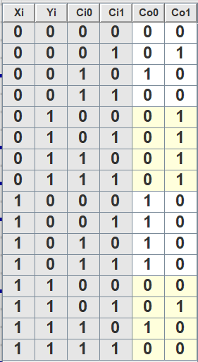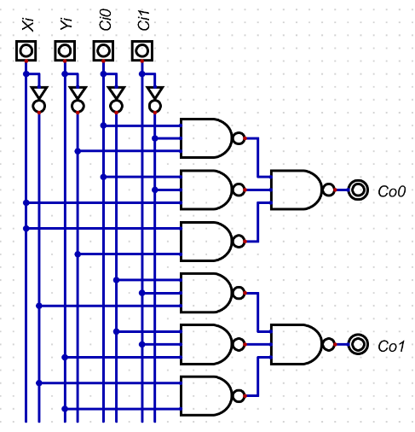

圖八：真值表2

圖九：原始電路2

圖十：全NAND電路2

方法二(Decoder)：

　　同作業１的方法二，以 作為Decoder輸入，輸出則為所需解碼器輸出之和，電路如下圖十一。

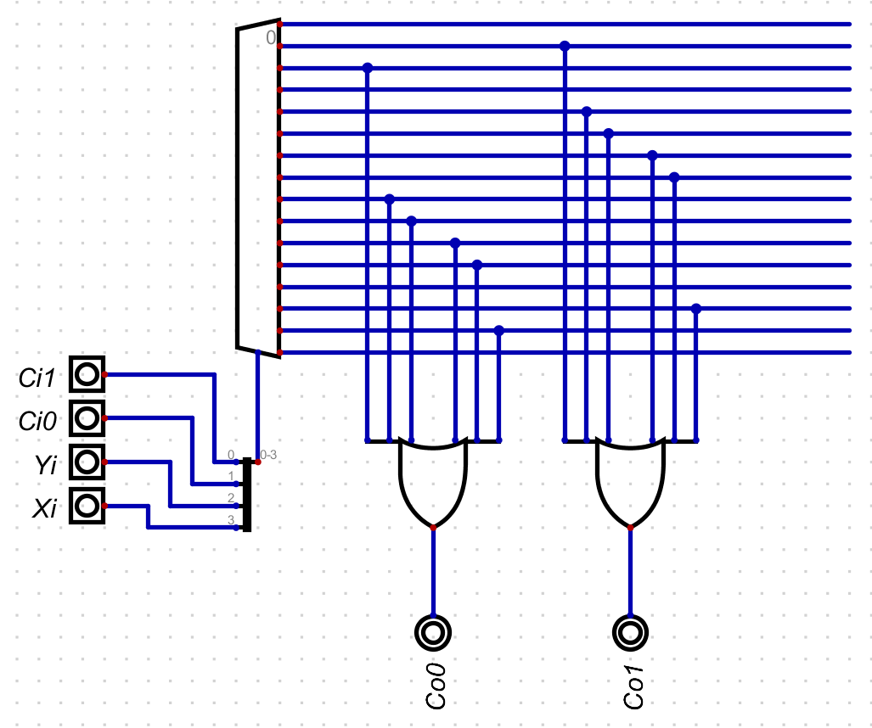

……

圖十一：Decoder電路2

將一位元比較器設計出來後，把四個一位元比較器個別之前級 與原級相連，完成四位元比較器，如下圖。

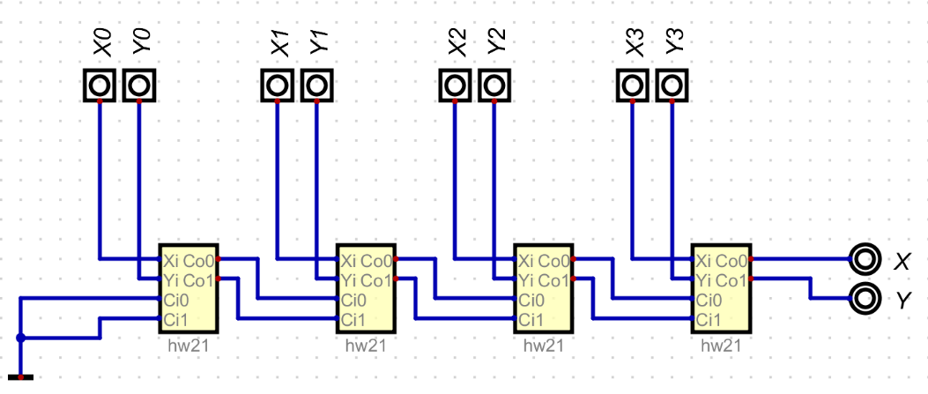

圖十二：四位元比較器電路2

III.模擬驗證

1. *作業1*

利用Digital進行模擬，驗證方法一及方法二的電路執行結果與真值表相同。測試結果如下圖。

方法一：

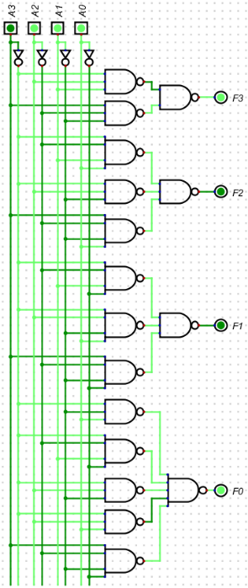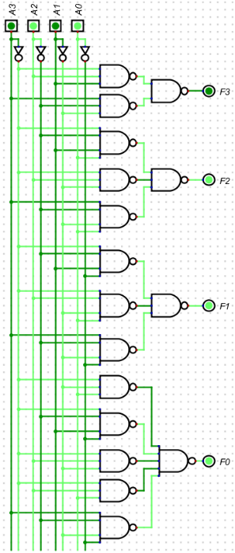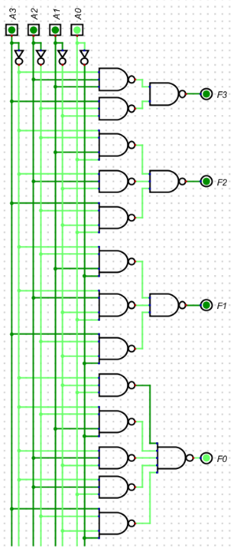

6-3-1-1=1001

BCD=0111

6-3-1-1=0111

BCD=0101

BCD=0001

6-3-1-1=0001

圖十四：模擬1-b

圖十五：模擬1-c

圖十三：模擬1-a

方法二：

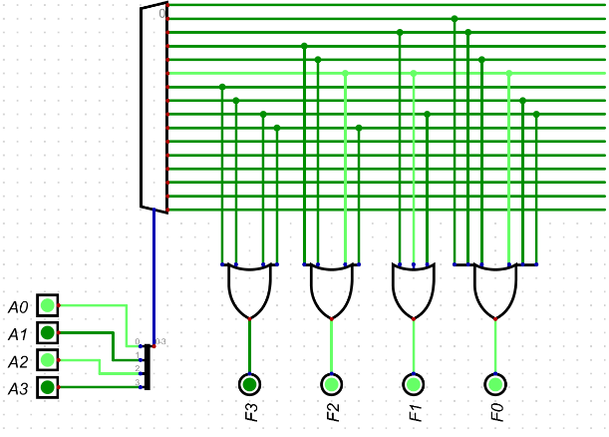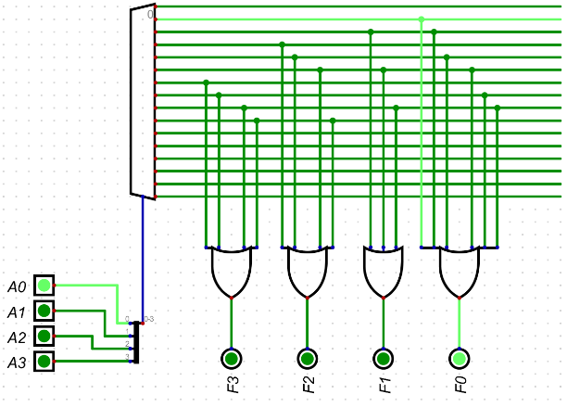

6-3-1-1=0111

BCD=0101

BCD=0001

圖十六：模擬1-d

6-3-1-1=0001

圖十七：模擬1-e

*B.作業2*

同樣利用Digital進行測試，確認結果與預期相符。

一位元比較器：

方法一：

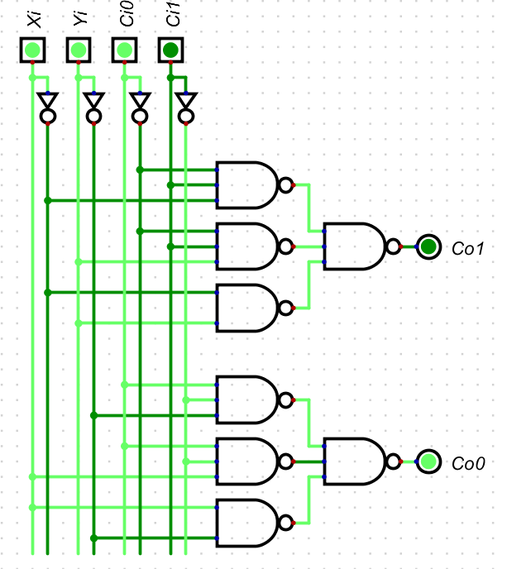

=1001

=1110

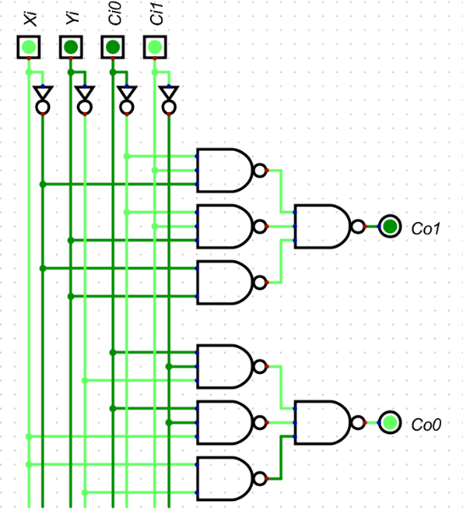

圖十九：一位元比較器模擬b

圖十八：一位元比較器模擬a

方法二：

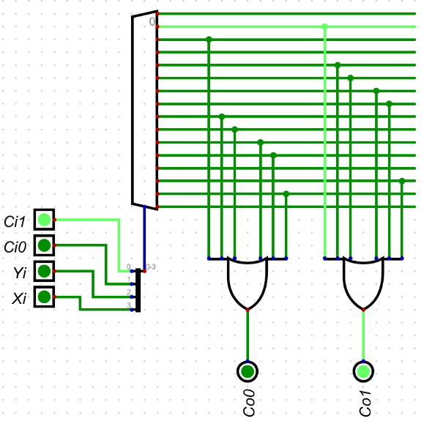

=0001

=0001

圖二十：一位元比較器模擬c

圖二十一：一位元比較器模擬d

四位元比較器：

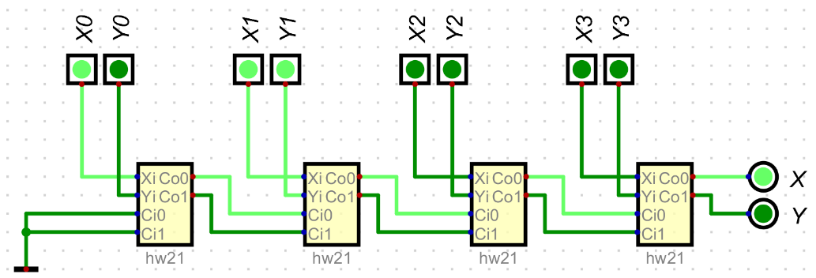

>

X>Y，X的燈號亮

圖二十二：四位元比較器模擬a

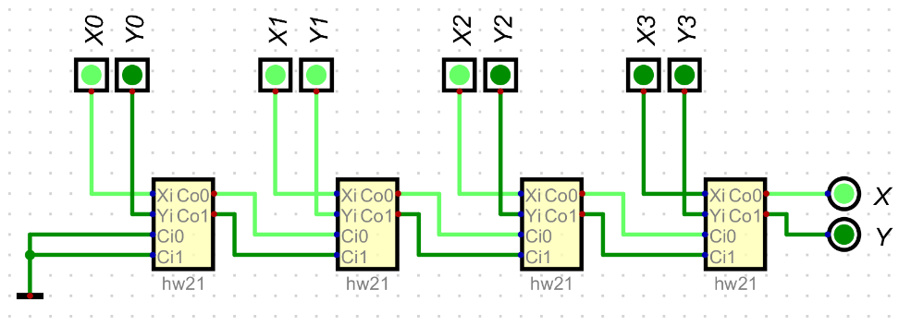

>

X>Y，X的燈號亮

圖二十三：四位元比較器模擬b

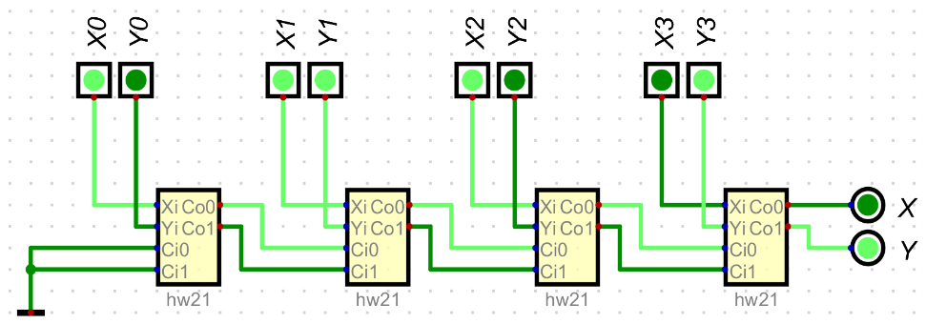

<

X<Y，Y的燈號亮

圖二十四：四位元比較器模擬c

IV.實驗結果與成果討論

1. *作業1*

將電路實際燒錄至電路板後，我們以開關來代表BCD碼，LED來表示轉換出的6-3-1-1碼，成果如下。

圖二十七：作業一實際操作c

圖二十五：作業一實際操作a

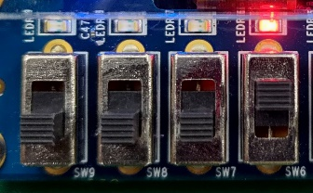

BCD = 0001

6-3-1-1 = 0001

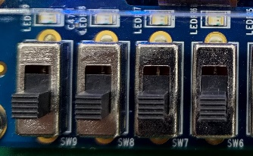

6-3-1-1 = 0000

BCD = 0000

圖二十六：作業一實際操作b

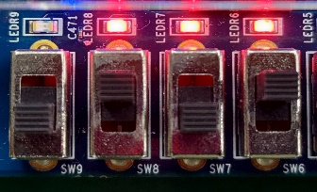

BCD = 0101

6-3-1-1 = 0111

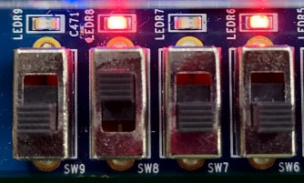

BCD = 0100

6-3-1-1 = 0101

圖二十八：作業一實際操作d

1. *作業2*

同樣將電路燒進電路板後，以開關SW9~6為，SW4~1為，輸出為LED。

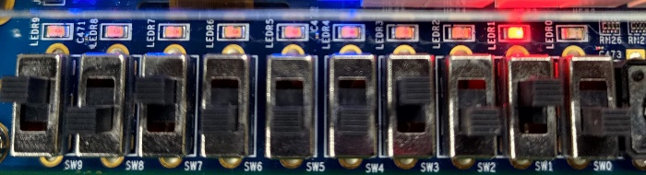

X = 1010

Y = 0101

左側燈亮

當X>Y時，左側表示X的燈號亮。

圖二十九：作業二實際操作a

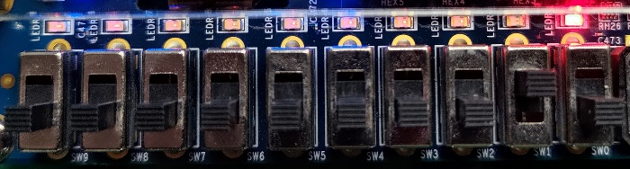

X = 0000

Y = 0001

右側燈亮

當X<Y時，右側表示Y的燈號亮。

圖三十：作業二實際操作b

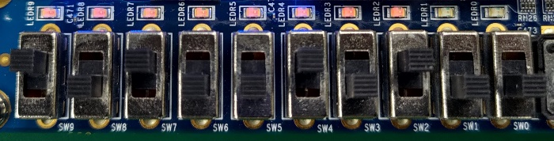

X = 1010

Y = 1010

兩燈皆滅

當X=Y時，則兩燈皆滅。

圖三十一：作業二實際操作c

V.實驗心得

在本次實驗中，由於一開始在設計電路時沒有把空的輸入腳位接地，也沒有定義，導致在燒錄後出現功能異常。經過老師及同學提醒，我們將兩個腳位定義為開關，以固定開關為低位0來代替接地，順利的解決問題。